艺术设计学院第二课堂素质学分申请认定表
班级： 学号： 姓名：
学分归属 | 素质  类别 | 活动内容 | 学分 | 自评分
必修  （7学分） | 专业  拓展 | 1.1参加读书活动，0.25 学分/次 | 1
必修  （7学分） | 专业  拓展 | 1.2参加学术讲座，0.25 学分/次 | 1 | 学院记录
必修  （7学分） | 专业  拓展 | 1.3在学校、学院组织的专题活动中作发言交流，1 学分/次 | 1
必修  （7学分） | 专业  拓展 | 1.4参加学校、学院组织的学习交流活动或学院举办的第二课堂活动，0.25 学分/次 | 1
必修  （7学分） | 学术  科研 | 2.1发表学术论文，3 学分/篇 | 2
必修  （7学分） | 学术  科研 | 2.2组织或参与教师实际立项项目调研，或经学院工作组认定的项目调研，完成调研报告，2 学分/项 | 2
必修  （7学分） | 学术  科研 | 2.3立项大学生创新创业训练计划项目且结项，国家级6学分/项，省级3学分/项，校级2学分/项；实际报名成功，0.5学分/项 | 2
必修  （7学分） | 学术  科研 | 2.4立项大学生科研项目且结项，国家级6学分/项，省级3学分/项，校级1学分/项 | 2
必修  （7学分） | 学科  竞赛 | 3.1 A+、A类竞赛报名成功，0.5学分/项 | 3
必修  （7学分） | 学科  竞赛 | 3.2 获等级奖：A+类国家级国家级6学分/项，省级3学分/项，校级2学分/项；A类国家级3学分/项，省级2学分/项，校级1学/项；B类国家级2学分/项，省级1学分/项 | 3
选修  （3学分） | 职业  发展 | 4.1成功考研或出国升学，2学分/项  普通话证书，2学分/项  大学英语四、六级合格证书，2学分/项  雅思、托福合格证书，2学分/项  经学院工作组认定的其他证书，2学分/项 | 2
选修  （3学分） | 志愿  服务 | 5.1参与学校、学院组织的志愿服务活动，计0.25 学分/次 | 1
选修  （3学分） | 志愿  服务 | 5.2获评省级及以上志愿服务团队1学分/项,校级或院级0.5学分/项 | 1

证明材料
示例：
专业拓展：
1.4 第二课堂活动（到梦空间签到成功截图）
参加湖北经济学院青火话剧社《恋爱的犀牛》话剧专场演出2 0.25/次


3.1 报名竞赛（显示已报名已缴费才算报名成功） 0.5*3=1.5
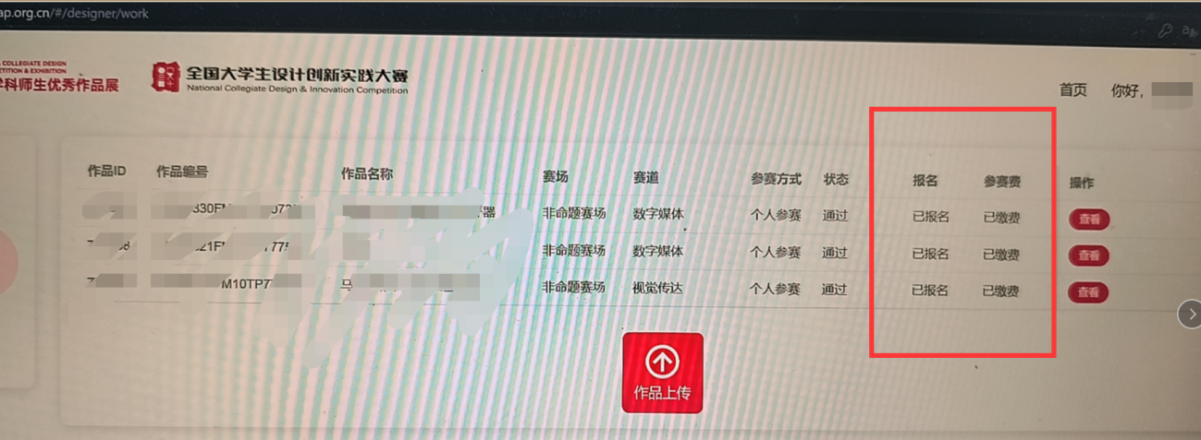

3.2 竞赛获奖（提供获奖证明/证书）参考竞赛目录
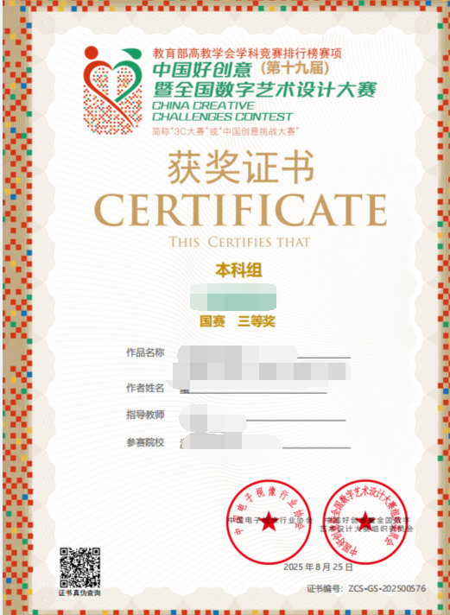

4.1提供成绩证明/证书
普通话等级≥二级乙等
四六级考试成绩截图，成绩≥425

5.1 志愿服务活动（提供志愿汇签到记录，时长＞2小时记为一次）
